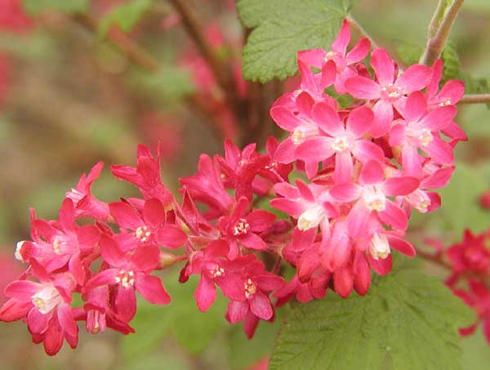

PORZECZKA KRWISTA
(łac. Ribes sanguineum)

Gatunek rośliny należący do rodziny agrestowatych. Pochodzi z Ameryki północnej, od 1826r jest uprawiana w Europie. W Polsce tylko sadzona jako roślina ozdobna. Jest to duży krzew o wysokości od 1,8m do 3,6m i podobnej szerokości.Bardzo efektowne czerwono-żółte kwiaty zebrane w pędy i długie grona. Kwiatostany nie pojawiają się na pędach czteroletnich starszych. Liście ciemnozielone, pomarszczone, 3-5 klapowate.

